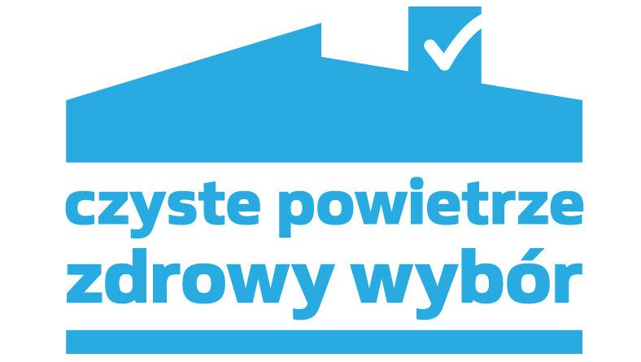
NOWY PROGRAM CZYSTE POWIETRZE

Beneficjentem może zostać osoba, która:

- Od minimum 3 lat do dnia złożenia wniosku o dofinansowanie jest właścicielem/współwłaścicielem budynku mieszkalnego jednorodzinnego lub wydzielonego w budynku jednorodzinnym lokalu mieszkalnego z wyodrębnioną księgą wieczystą; W przypadku nabycia tego budynku lub lokalu w drodze spadku minimalny okres wskazany powyżej nie ma zastosowania;
- Dochód roczny wnioskodawcy nie przekracza kwoty 135 000 zł;
- Nie korzystała z dofinansowania w programie Czyste Powietrze po 03.01.2023 r.
W przypadku, gdy we wcześniejszych wersjach Programu były już składane wnioski o dofinansowanie na dany budynek/lokal mieszkalny, kolejny wniosek o dofinansowanie może zostać złożony na inne koszty kwalifikowane niż dofinansowane wcześniejszą dotacją, pod warunkiem zakończenia i rozliczenia wcześniejszego przedsięwzięcia.
Przed realizacją przedsięwzięcia i złożeniem wniosku o dofinansowanie obowiązkowe jest przeprowadzenie AUDYTU ENERGETYCZNEGO przez audytora uwzględnionego w katalogu ekspertów na stronie www.peee.gov.pl/pl/expert/list, który określi zakres przedsięwzięcia.

Dofinansowanie można uzyskać na:
- kocioł na pellet drzewny o podwyższonym standardzie
- kocioł zgazowujący drewno o podwyższonym standardzie
Do dofinansowania kwalifikują się wyłącznie urządzenia znajdujące się na liście ZUM (lista zielonych urządzeń i materiałów) https://lista-zum.ios.edu.pl/index.aspx
- pompę ciepła
- instalację centralnego ogrzewania i instalację ciepłej wody użytkowej
- ocieplenie ścian, stropów, poddaszy, podłóg
- stolarkę okienną, drzwiową, bramy garażowe
- wentylacja mechaniczna z odzyskiem ciepła
- audyt energetyczny
- świadectwo charakterystyki energetycznej
więcej informacji na stronie www.czystepowietrze.gov.pl

PROGI DOCHODOWE:
Czyste Powietrze nie przewiduje dofinansowania na kotły gazowe ani instalacje fotowoltaiczne
- Poziom podstawowy: do 135 000 zł/rok
- Poziom podwyższony:
do 2 250 zł na osobę w gospodarstwie wieloosobowym,
do 3 150 zł na osobę w gospodarstwie jednoosobowym,
roczny przychód z tytułu prowadzenia pozarolniczej działalności gospodarczej – max. czterdziestokrotność kwoty minimalnego wynagrodzenia za pracę.
WYSOKOŚĆ DOTACJI:
Poziom podstawowy – dotacja do 40% od kwoty netto
Poziom podwyższony – dotacja do 70% od kwoty netto
Poziom najwyższy – dotacja do 100% od kwoty netto

- Poziom najwyższy :
do 1 300 zł na osobę w gospodarstwie wieloosobowym,
do 1 800 zł na osobę w gospodarstwie jednoosobowym,
lub ma ustalone prawo do zasiłku: stałego, okresowego, rodzinnego lub specjalnego zasiłku opiekuńczego,
roczny przychód z tytułu prowadzenia pozarolniczej działalności gospodarczej – max. dwunastokrotność kwoty minimalnego wynagrodzenia za pracę.

